Los Mayas
PARA DESCRIBIR LA CIVILIZACIÓN MAYA
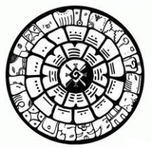
- el astrónomo, la astrónoma: astronomer
- el calendario: calendar
- la estrella: star
- el jade: jade
- los jeroglíficos: hieroglyphics
- los mayas: Mayans
- el observatorio: observatory
- la sílaba: syllable
- el símbolo: symbol

PARA IDENTIFICAR LO QUE SIGUE EXISTIENDO DE LA CIVILIZACIÓN MAYA
- la agricultura: agriculture
- la choza: hut
- la cosecha: harvest season
- la cultura: culture
- la escultura: sculpture
- la estatua: statue
- el objeto: object
- el quiché: Quiche (language of the Maya)
- la siembra: planting, sowing
- el templo: temple

PARA DESCRIBIR OTRAS CULTURAS DEL PASADO
- el arquitecto, la arquitecta: architect
- avanzado(a): advanced
- la ceremonia: ceremony
- la civilización, las civilizaciones: civilization(s)
- el cuenco: (earthenware) bowl
- descubierto(a): discovered, exposed, open
- el descubrimiento: discovery
- descubrir: to discover
- el dios, los dioses: god
- enterrado(a): buried
- la escritura: writing
- el esplendor: splendor
- existir: to exist
- el/la líder: leader
- la religión, las religiones: religion(s)
- sagrado(a): sacred
- el significado: significance, meaning
- la tumba: tomb
- la vasija: jar/vase
- las pirámides: pyramids
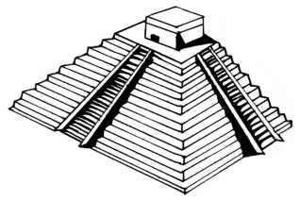
- el cacique: chief
- el sacerdote: priest
- el guerrero: warrior

PARA HABLAR DEL PAISAJE / MUNDO

- el río: river
- el sol: sun
- la luna: moon
- la hierba: grass / herbs
- el árbol: tree
- la selva: forest
- la tierra: ground / land
- las montañas: mountains
- las cataratas: waterfalls
- las nubes: clouds

PARA HABLAR DEL PRESENTE Y DEL PASADO
- actual: present-day
- los antepasados: ancestors
- el antropólogo, la antropóloga: anthropologist
- el arqueólogo, la arqueóloga: archeologist
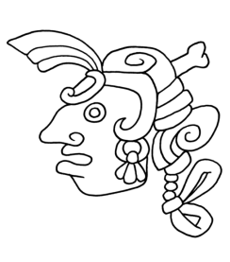
- la costumbre: custom
- desaparecido(a): disappeared
- heredar: to inherit
- el legado: legacy
- el origen, los orígenes: origin
- el pasado: past
- precolombino(a): precolumbian
- el presente: present
- rico(a): rich
- la tradición, las tradiciones: tradition

OTRAS PALABRAS Y EXPRESIONES ÚTILES
- aceptar: to accept
- el campo: field of study
- construir: to build
- la contribución, las contribuciones: contribution
- desarrollar: to develop
- excavar: to excavate
- gracias a: thanks to
- seguir + gerundio: to continue doing

